**UNIVERSIDADE FEDERAL DE VIÇOSA**

**CAMPUS FLORESTAL**

PABLO FERREIRA - 3480

SAMUEL SENA - 3494

**MIPS COM PIPELINE**

PARTE SIMULAÇÃO

FLORESTAL

2019

Introdução e instruções de execução:

O trabalho a seguir tem como objetivo uma representação do caminho de dados de um processador de 32 bits da arquitetura MIPS.

A implementação a seguir conta com suporte às seguintes instruções:

* ADD
* SUB
* AND
* OR
* NOR
* XOR
* SLT
* BEQ
* BNE
* LW
* SW

A compilação e execução da simulação juntamente com a abertura do arquivo de “*dump”* com o programa *GTKWave* através de algum terminal *linux* se encontra facilitada com o uso de comando “*make”* no terminal, como exemplificado a seguir:

* Para criar o arquivo de simulação com o *iverilog*:

$ *make*

*# O arquivo de saída “Processor” será gerado.*

* Em seguida para executar o arquivo gerado:

$ *make run*

*# A simulação do processador MIPS será executada e o arquivo de dump “MIPS.vcd” será gerado.*

* Para abrir o arquivo de *dump* com o *GTKWave*:

$ *make gtk*

# *O programa GTKWave abrirá e carregará o arquivo dump “MIPS.vcd”*.

Todo processo de compilação, simulação e visualização de *dumpfile* pode também ser realizada manualmente. Logo, basta compilar o arquivo “TopLevelSimulation.v” com o *Icarus-Verilog*. Não sendo necessário a instalação do comando *make* caso ele não se encontre pré-instalado no sistema operacional.

Diagrama de ondas:

A figura a seguir ilustra o diagrama de ondas obtido a partir da compilação e execução da simulação do caminho de dados MIPS com pipeline:

Figura 1

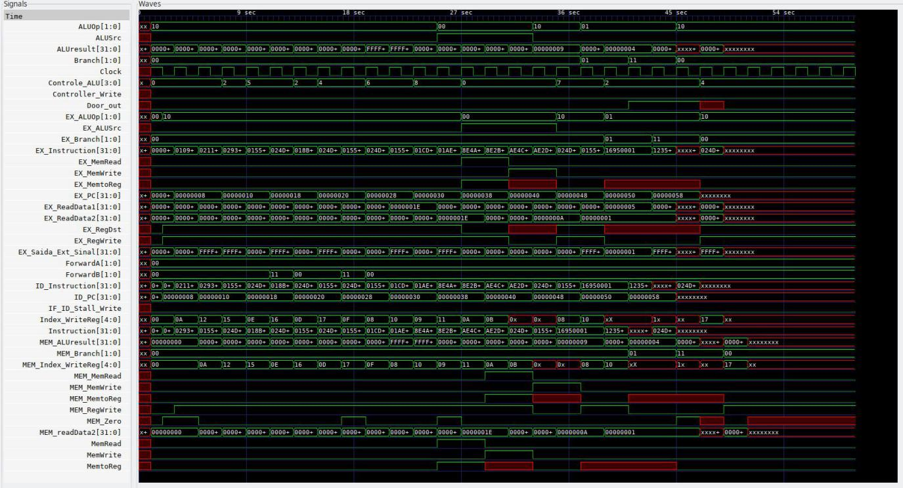

Fonte: *GTKWave*

CONSIDERAÇÕES FINAIS:

O respectivo trabalho foi de suma importância para o aprendizado de arquitetura de processamento, além de possibilitar que uma melhor compreensão de como funciona um processador no seu nível mais baixo de abstração.

Agradecimentos ao Professor José Augusto Nacif, por todas as dúvidas tiradas e exemplos dados em sala de aula.